VO 6. 1. 2021
Plán online hodiny
1) Udělejte si tento test paměti a následně si vyhodnoťte, jak jste na tom.
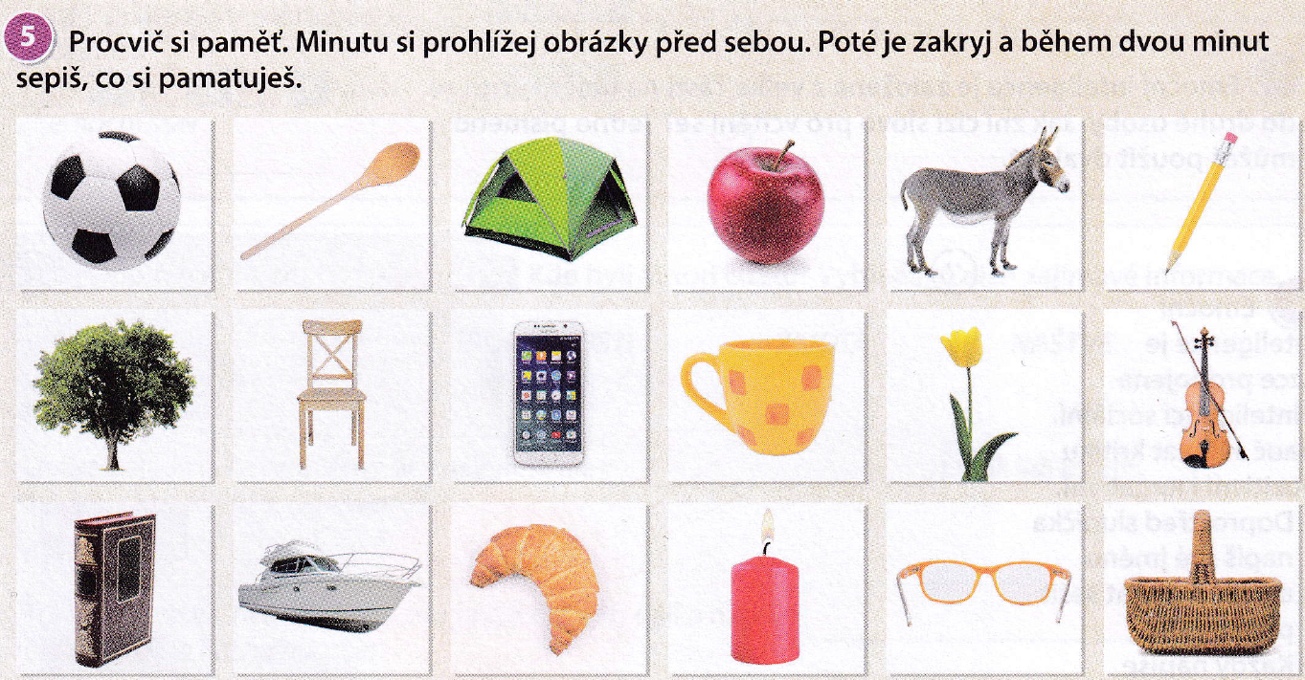
2) Zapište si tento zápis do sešitu.
Paměť
= psychický proces, při kterém se ve vědomí člověka odrážejí minulé prožitky
Druhy paměti:
1. Logická = pamatování na základě vazeb a smyslu látky, kterou si potřebujeme zapamatovat
2. Mechanická = využijeme ji tehdy, když si informace, které si chceme zapamatovat, neustále opakujeme bez jejich setřídění
3. Krátkodobá
4. Dlouhodobá
5. Bezděčná = bezděčně si zapamatujeme to, co nás výrazně upoutá
6. Záměrná = je spojena s jistým cílem, úsilím, vůlí
Proces paměti:
1. Zapamatování = vštípení, uložení do paměti
2. Uchování – přebývání v paměti
3. Vybavení – aktualizace z paměti, znovuvybavení
Ebbinghaus – tvůrce křivky zapomínání, nejvíce zapomínáme několik hodin po naučení se dané věci
3) Vyjmenujte (alespoň 3 příklady), co Vám usnadňuje být pozorný a co naopak Vaši pozornost komplikuje.
POZORNOST USNADŇUJE POZORNOST KOMPLIKUJE
4) Přečtěte si kapitolu o paměti v učebnici na str. 29 a 30.

